Estudo de caso conceitual: Perdido

# **Como resolver o problema utilizando o pensamento computacional?**

* Identificar mecanismos
* Recursos comuns
* Detalhes mais importantes

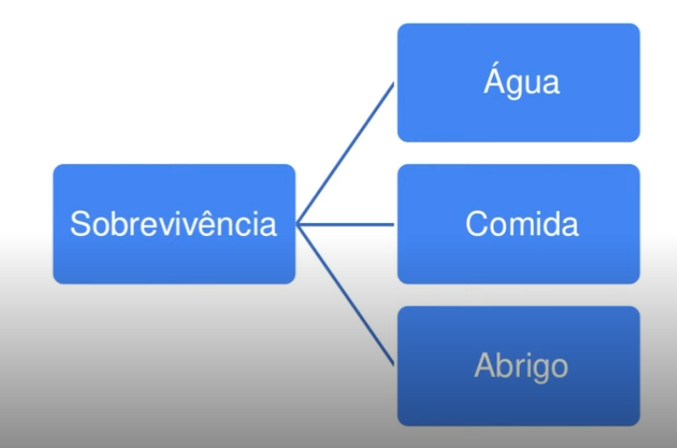

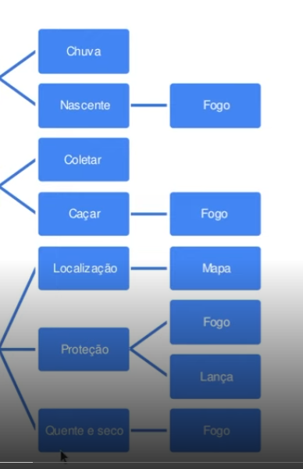

Qual a repetição?

É o fogo. Pois preciso de fogo para proteção para caçar e para purificar minha água.

O que é peculiar?

O mapa. Pois preciso determinar a localização ideal para procurar água, comida, onde construir abrigo e saber onde são as zonas perigosas.

O mapa pode ser criado por abstração, observar a floresta de um ponto mais alto e identifico os detalhes da minha situação.

Qual seria o meu foco?

Os aspectos principais, não precisa detalhamento da floresta.

So far.. So good.

* Decomposição
* Reconhecimento de padrões
* Abstração

Próximo passo...

Preparando comida:

* Pegar o peixe
* Colocar água na panela
* Ferver a água
* Limpar o peixe
* Fazer o cozido
* Assar o filé.

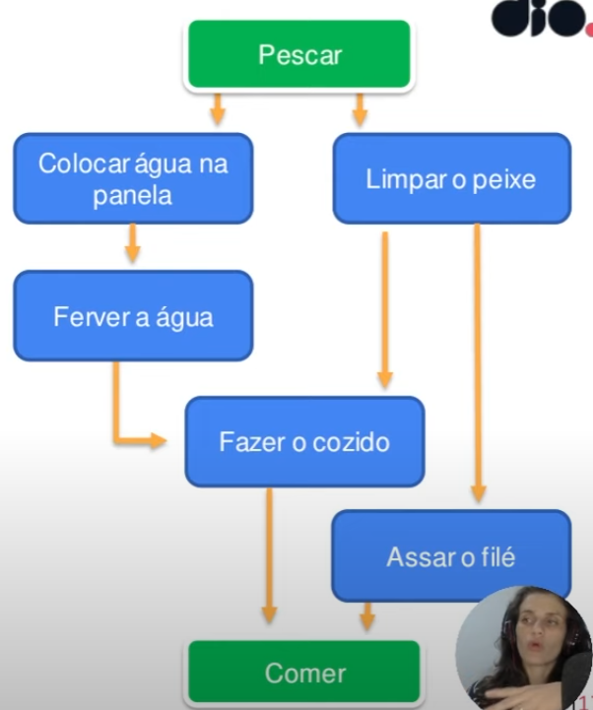

Mesmo processo para

* Encontrar água
* Construir abrigo
* Maximizar as chances de resgate